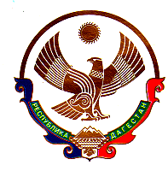
МУНИЦИПАЛЬНОЕ КАЗЕННОЕ ОБЩЕОБРАЗОВАТЕЛЬНОЕ УЧРЕЖДЕНИЕ
«БАРЧХОЙОТАРСКАЯ СРЕДНЯЯ ОБЩЕОБРАЗОВАТЕЛЬНАЯ ШКОЛА »
с. Барчхойотар НОВОЛАКСКОГО РАЙОНА
РЕСПУБЛИКИ ДАГЕСТАН
368047 с. Барчхойотар тел.8928-500-20-21

ОГРН 1050534001858 ИНН/КПП 0524005119 / 052401001

ПРИКАЗ
5 октября 2020 года № 49-п

О командировании.

В связи с годовым планом работы школы
приказываю:
- Командировать на курсы повышения квалификации педагога организатора Ахмедову С.С. с 12. 10. 2020г по 15. 10. 2020г
- Заместителю директора по УВР Девлетгереевой Л.Б.. предусмотреть замену уроков.
Контроль за исполнением приказа возложить на замдиректора по УВР Девлетгерееву Л.Б.

Директор школы ________ М.Ю. Джамалдинова

С приказом ознакомлены.

